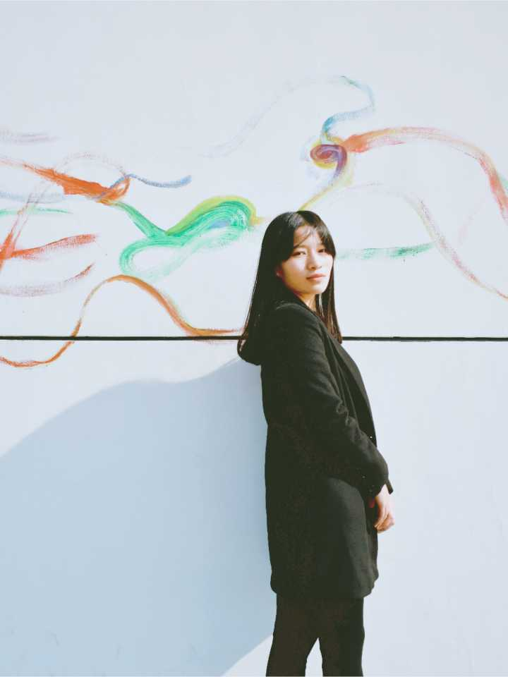

我,**周琪婷**是一个幽默、乐观、热情的女生，我喜欢站在舞台上的感觉。大一的时候在校团委工作过，也参加过各种比赛，像英语演讲比赛，学校组织的“三尺讲台”并获得二等奖，还有学院组织的“吾爱吾家演讲比赛”也获得三等奖。我喜欢文学，也热爱我的专业。最想要的生活是，以梦为马，诗和远方为伴，执杖天涯！